**高二年级历史第18课时《宋初中央集权的强化B》课后作业**

1.钱穆《国史大纲》写道：北宋初年，宋太祖“命诸州县各选所部兵士，才力武艺殊绝者送都下，补禁军之阙(缺)，其老弱者始留州。”这一措施在当时应该被称为

A.强干弱枝 B.分散兵权 C.以文制武 D.重文轻武

2.有学者认为，北宋前期的中枢机构设置体现着“权力制衡”的精神。下列各项可以作为佐证的是

A.设立内阁负责奏章票拟 B.派遣通判监督地方长官

C.开创三省六部管理体制 D.设枢密院分理全国军务

3.北宋名臣包拯清正廉洁、刚正不阿，民间尊称他为“包相爷”。他曾担任过转运使、兵部员外郎、开封府知府和枢密副使等职务，其中“位同宰相”的是

A.转运使 B.兵部员外郎 C.知府 D．枢密副使

4.右侧信息概述了某朝代政治上的部分特征。这应该是

●门阀政治基本解体

●文官地位超过武将

●宰相职事权被分割

A.汉朝 B.唐朝

C.宋朝 D.清朝

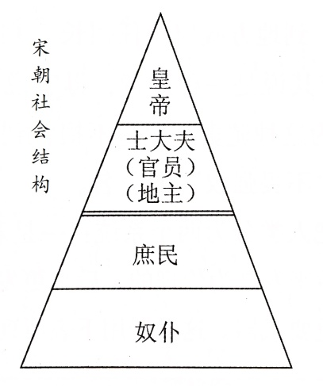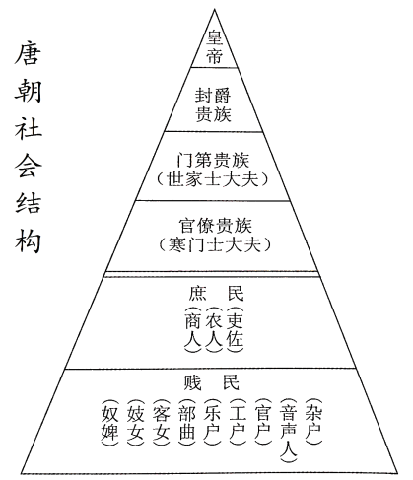5.柏杨先生用以下图示说明唐宋两代的社会结构。导致统治集团发生如下变化的原因是

A.三长制建立

B.均田制完善

C.科举制发展

D．王安石变法

6.下列两则材料分别对应的朝代是

中书诏敕或有差失，则门下当行驳正，人心所见，互有不同，苟论难往来，务求至当。

凡政事议行之际，所见异同……待其国相（丞相）可否之，然后为定……政事之柄，一出中书左右丞相。

A.汉朝、清朝 B.唐朝、元朝

C.唐朝、清朝 D.宋朝、元朝

7.中国古代常常通过分割和削弱相权来加强皇权。下列表述准确的是

A.西汉通过削弱诸侯王势力分化相权

B.北魏实行三长制分割丞相得行政权

C.宋代设立三司使来分割丞相的财权

D.清设军机处消除了皇权与相权矛盾

8.某朝官员王锷通过贿赂企图兼任宰相。皇帝同意了王锷的请求，并下诏“锷可兼宰相”。时任给事中的李藩行使职权，驳回诏书。由此推断，给事中隶属于

A.唐朝的门下省 B.宋朝的枢密院

C.明朝的内阁 D.清朝的军机处

9.唐代五代，中央集权大为削弱，扭转这一局面，宋初采取的重要措施之一是

A.文官任知州 B.设三司使 C.设枢密院 D.施行将兵法

10.读图1，判断下列各项表述正确的是

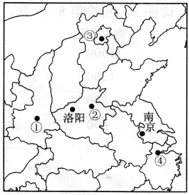A.汉武帝在②颁布推恩令

B.北魏孝文帝从③迁都到②

C.②和④先后是两宋的都城

D.明太祖在①废除了丞相制度

图1 中国古代部分都城示意图